央视美好购车节-WEY品牌深度合作项目
广 告 主：WEY
所属行业：汽车行业
执行时间：2020.11.15-11.30
参选类别：视频节目合作类
营销背景
一、近期，WEY品牌热度持续下降，需合作IP大事件提升品牌关注
二、坦克300上市在即，需强化用户认知，唤醒用户购车热情
三、越野SUV车型竞争格局逐渐加剧，需突出核心产品优势，凸显车型竞争优势
营销目标
- 利用视频节目资源和爆点IP，打造营销大事件，扩大品牌声量；
- 契合电商营销时机，打造品牌、车型密集营销节点，保证有效销售转化，拉升年底销量。
策略与创意
策略一：借势巨量引擎美好生活节，打造WEY品牌美好购车季事件，央视财经权威官媒稀缺资源背书加码，联动车圈大咖&明星主持&央视名嘴&头部KOL，同步开启跨界co-branding为WEY品牌营销蓄能；
策略二：依托懂车帝专业能力，巨量引擎多端打通玩法及核销链路，完善WEY品牌营销生态，获取优质用户体验，助力年度销量增效升级。
创意：巨量引擎五端资源&央视资源联动，打造WEY品牌美好购车季事件，扩大品牌声量，
利用央视资源为即将上市的网红车坦克300持续造势，同时借助大IP事件助力年度销量增效升级。
- 通过答题闯关、红包雨、下单抽奖，以及设置的秒杀环节，丰富的玩法实现用户长效跟进；
- 利用央视资源，打造主持人代表不同消费群体的人设，并通过提升拍摄维度和角度，利用不同的视角和走位，让观众感受更加真实，与主持人的介绍形成有效互补；
- 打造平台级品宣阵地，KOL名嘴+直播说车，现场说车、用车、玩车展现车型卖点，让用户抢先“触摸”车展新车。
执行过程/媒体表现
一、联动字节五端资源，高效收割转化
通过巨量引擎首个平台级汽车IP，为品牌提供购车新模式，锁定用户购车意向，为线索收集进行全面导流：
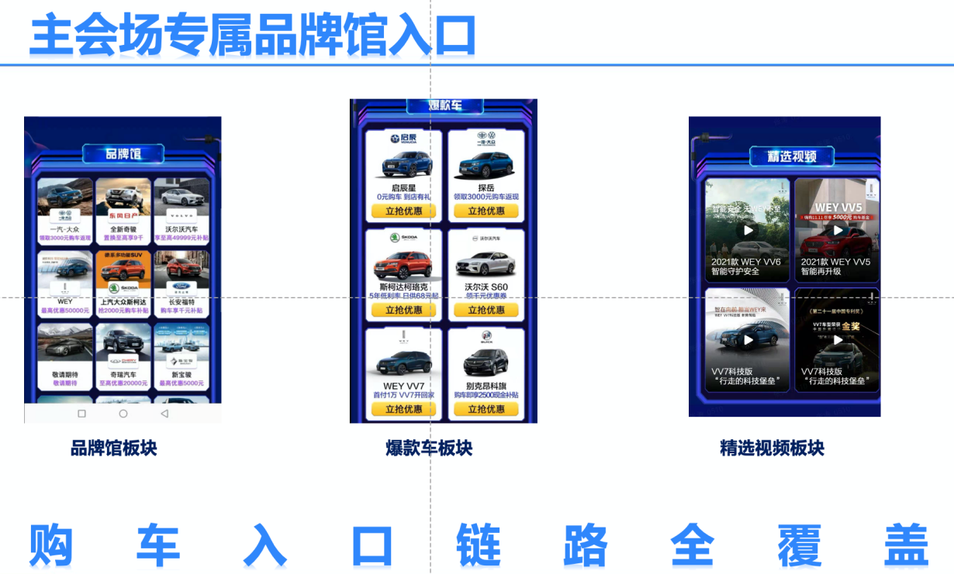
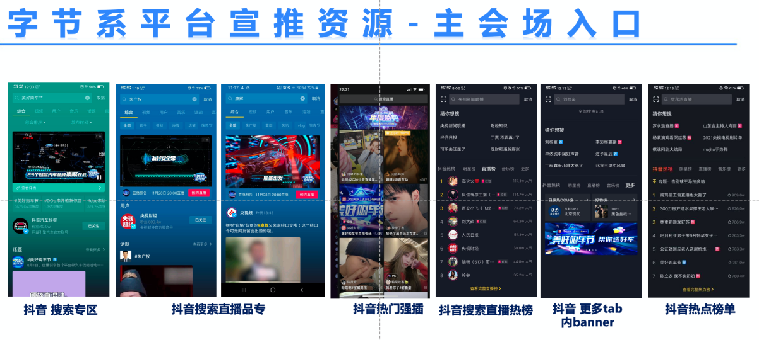
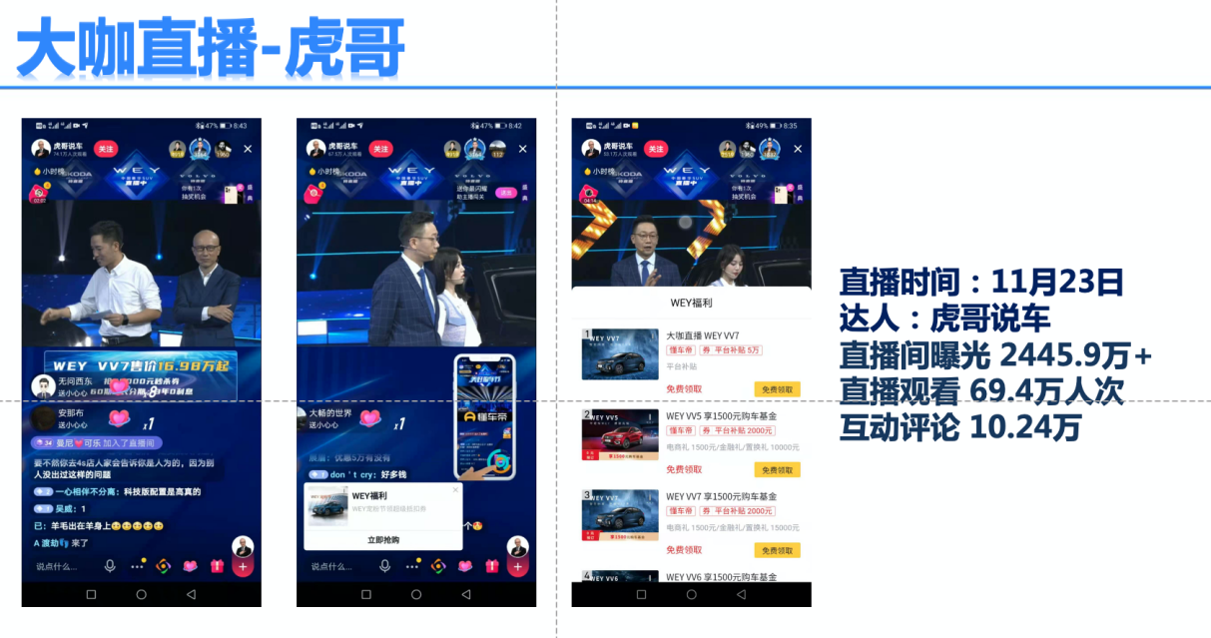
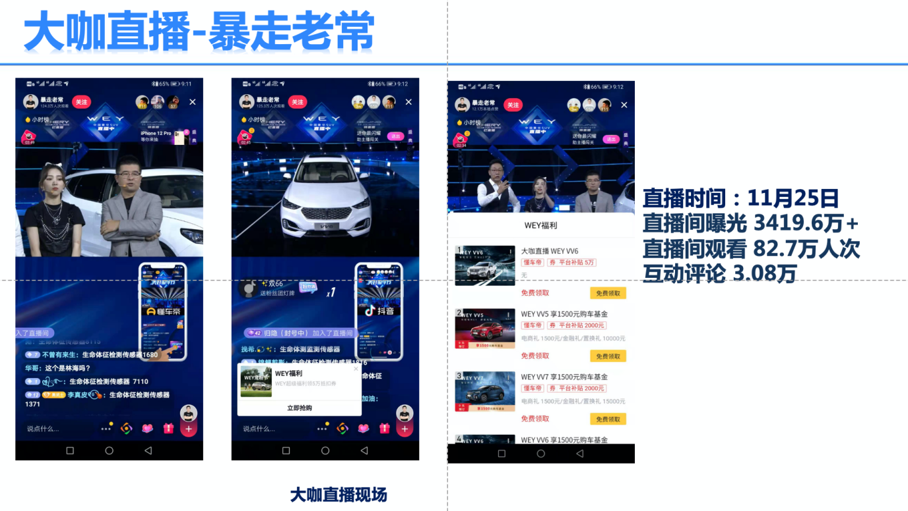
二、央视背书打造爆款直播IP事件
11月28日，由央视主持名嘴团队——康辉、朱广权、陈伟鸿、谢颖颖，花式种草开启购车直播专场。央视主播人设带动WEY品牌及车型的不同角度优势展现，从品牌曝光到下订成单转化助力品牌销量提升。
视频链接：https://vod.cctv.cn/cctv/cctvh5/cctv2/finance/index.html?pageId=videolive://OlyL20201127110700000CH00001325&appkey=0-caijing&from=singlemessage#/livedetail?link=OlyL20201127110700000CH00001325

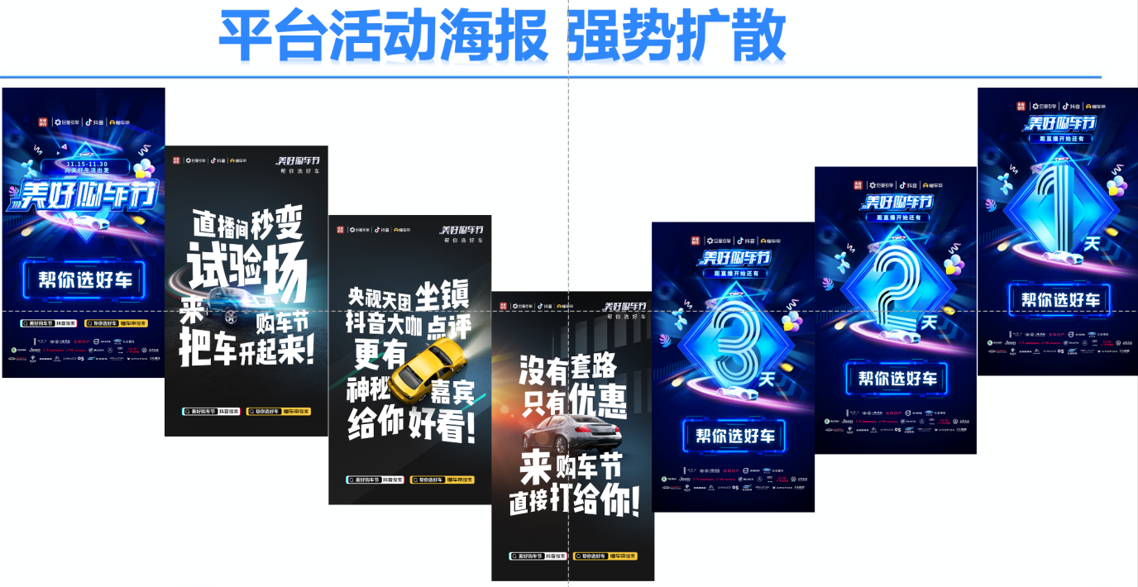
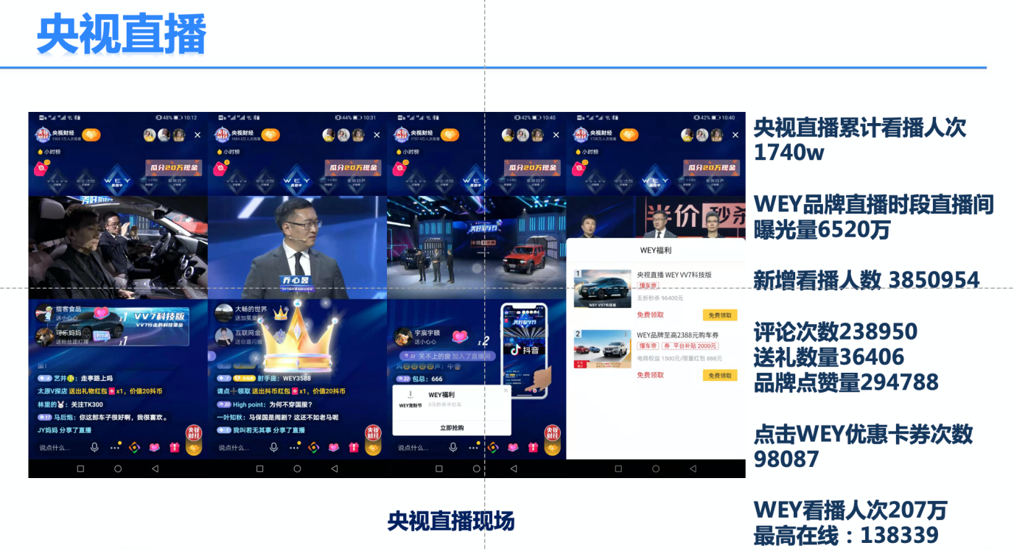
营销效果与市场反馈
美好购车节全网总曝光量超20亿，巨量引擎资源联动，5大平台合力发声，以品牌背书+内容种草+销售促进，覆盖品牌曝光→销售转化全链路。名嘴主持+汽车大咖+跨界女团直播接力，声量不断，出圈不断。
